URDHËR

Nr. 14, datë 22.1.2015

PËR MIRATIMIN E PROGRAMIT MODEL TË TRANSPARENCËS
(ndryshuar me urdhrin nr. 187 datë 18.12.2020)

Në mbështetje të neneve 6 dhe 8, pika 2 të ligjit nr. 119/2014, “Për të drejtën e informimit”, Komisioneri për të Drejtën e Informimit dhe Mbrojtjen e të Dhënave Personale

URDHËRON:

1. Shfuqizuar.
2. Miratimin e standardit për formatin dhe përmbajtjen e regjistrit të kërkesave dhe përgjigjeve, sipas lidhjes nr. 2, bashkëlidhur.
3. Miratimin e modelit të kërkesës dhe përgjigjes “Për dhënie të informacionit/dokumentacionit” që rekomandohet të përdoret nga autoritetet publike, sipas lidhjes nr. 3, bashkëlidhur.
4. Miratimin e akteve shkresore që rekomandohen të përdoren nga autoritetet publike, për vendimmarrjet, sipas lidhjes nr. 4, bashkëlidhur:
a) “Për refuzimin e formës së kërkuar” (neni 14/4);
b) “Për zgjatjen e afatit” (neni 15/3);
c) “Për rishikimin e dokumenteve të klasifikuara dhe shtyrjen e afatit” (neni 17/5).
Ky urdhër hyn në fuqi menjëherë dhe botohet në Fletoren Zyrtare.

KOMISIONERI për të drejtën e informimit dhe mbrojtjen e të dhënave personale
Besnik Dervishi

LIDHJA NR. 1
(ndryshuar me urdhrin nr. 187 datë 18.12.2020)
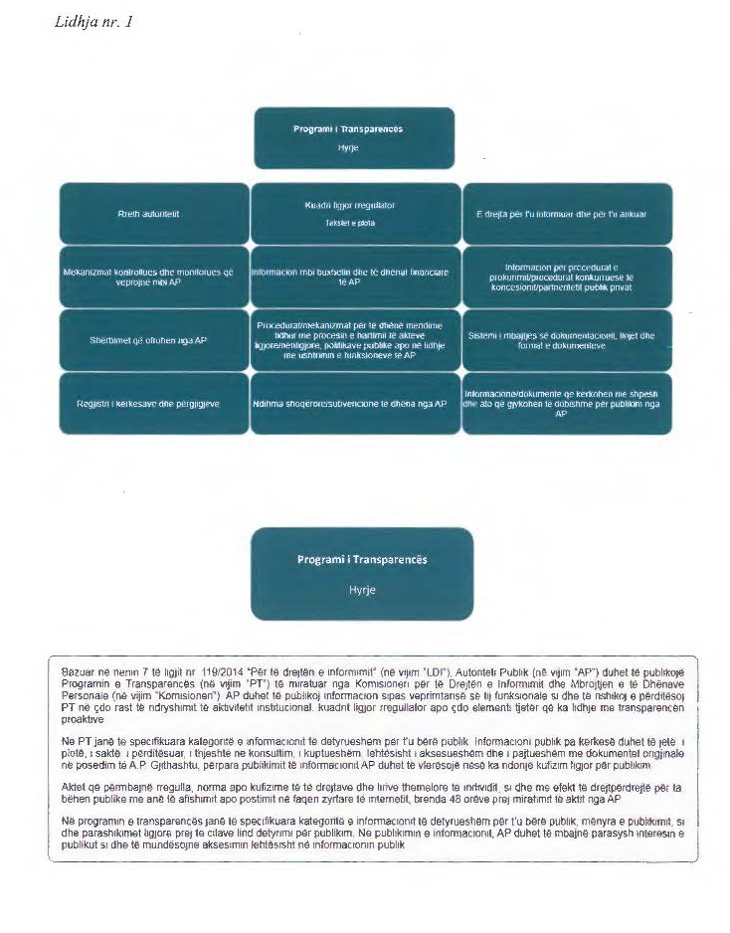

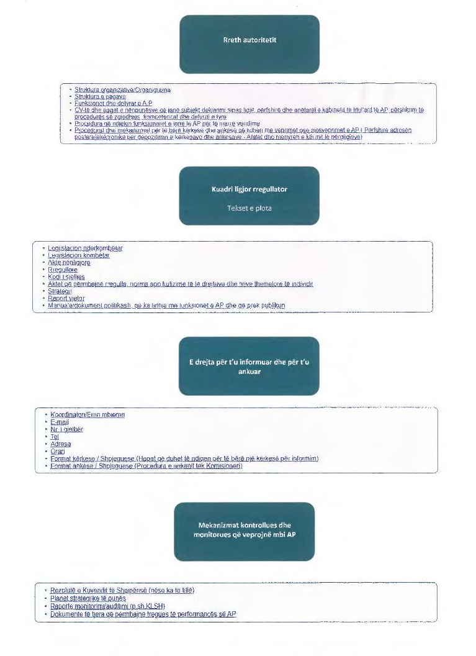

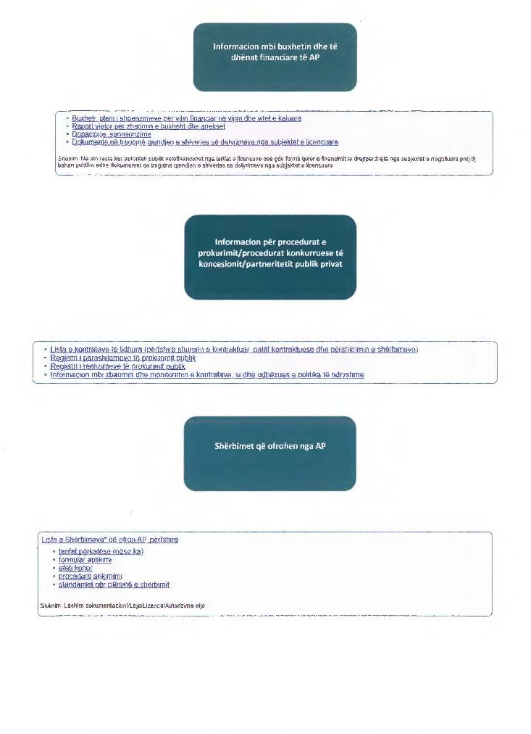

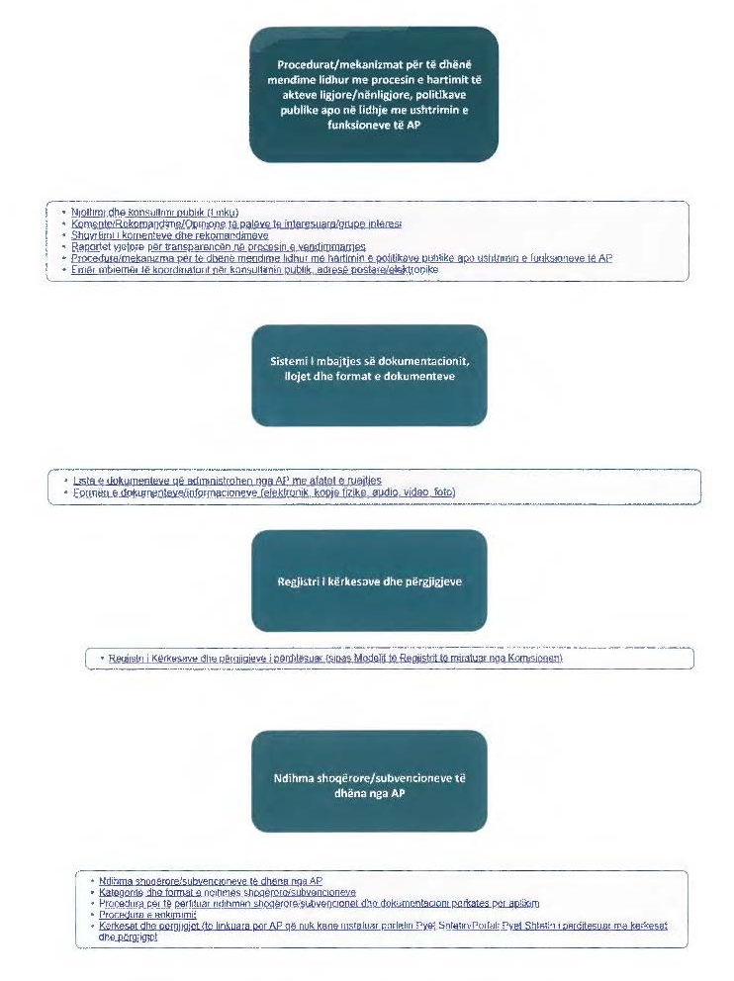

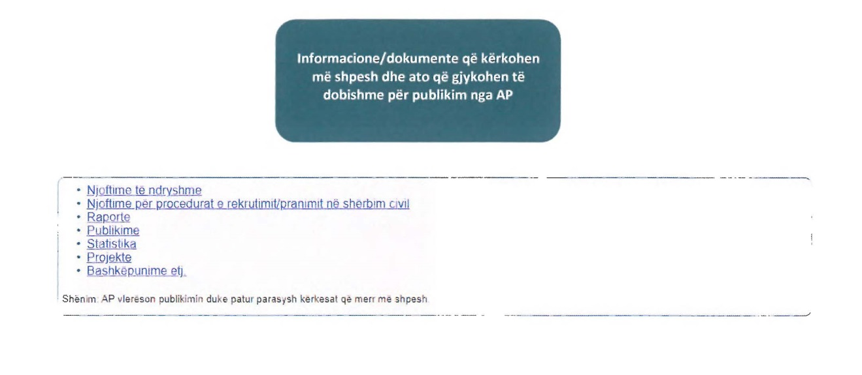

LIDHJA NR. 2
REGJISTRI I KËRKESAVE DHE PËRGJIGJEVE
Nr. rendor (1) | Data e regjistrimit të kërkesës (2) | Objekti (3) | Data e kthimit të përgjigjes (4) | Statusi i kërkesës (5) | Tarifa (6)
1 |  | (Përmban edhe përmbledhje të kërkesës) | (Përmban edhe përmbledhje të përgjigjes)
2
3

Shënim
Regjistri përditësohet çdo tre muaj.
(1) Evidentohet kronologjia e kërkesave.
(2) Evidentohet nisja e shqyrtimit të kërkesës.
(3) Identifikohet lloji i kërkesës.
(4) Reflektohet afati i shqyrtimit të kërkesës dhe nëpërmjet klikimit njohja me përmbledhjen e përgjigjes.
(Të dhënat personale anonimizohen në përputhje me ligjin nr. 9887, datë 10.3.2008 “Për mbrojtjen e të dhënave personale”)
(5) Ndihmon kërkuesin për të njohur ecurinë e procesit.
(6) Evidenton vlerat monetare për dhënie të dokumentacionit në përputhje me udhëzimet përkatëse.

LIDHJA Nr. 3 (kërkesa)
KËRKESË PËR INFORMACION

Emër mbiemër:  Z./Znj____________________ | Adresa postare: ____________________  Adresa elektronike:___________________  Nr. Tel: __________________ | Data: __/__/201_  Nënshkrimi:
(dërgimi i kërkesës elektronikisht kërkon emër, mbiemër, nënshkrim dhe dokument identifikimi të skanuar)
Përshkrim i detajuar i informacionit të kërkuar
___________________________________________________________________________________________________________________________________________________________________________________________________________________________________________________________________________________________________________________________________________________________________________________________________________________________________________________________________________________________________________________________________________________________________________________________________________________

Të tjera të dhëna
__________________________________________________________________________________________________________________________________________________________________________

Forma që kërkohet informacioni/dokumentacioni: ________________________________________
_____________________________________________________________________________________

Vetëm për përdorim zyrtar
Data e marrjes: __/__/201_ | Numri rendor i kërkesës: | Komente: __________________  __________________________  __________________________
Informacioni në këtë format dhe të dhënat e ID do të përpunohen në përputhje me ligjin nr. 9887, datë 10/03/2008 “Për mbrojtjen e të dhënave personale”.
- Adresa dhe kontaktet mund të gjenden nëpërmjet konsultimit pa pagesë të informacionit në mjediset e autoritetit publik, nëpërmjet portalit unik qeveritar e-albania.al apo, kur është rasti, nëpërmjet faqes zyrtare të autoritetit publik në internet.
- Drejtoni kërkesën tuaj, koordinatorit për të drejtën e informimit, të institucionit që mban informacionin e kërkuar. Kontaktet e tij, janë të publikuara në faqen zyrtare të institucionit.
- Kur ju mendoni se ju kanë mohuar ndonjë prej të drejtave tuaja në bazë ligjit, keni të drejtë të ankoheni tek Komisioneri për të Drejtën e Informimit dhe Mbrojtjen e të Dhënave Personale.

